Descargar el programa a tube cátcher. Descargar y convertir videos de youtube a .wmv

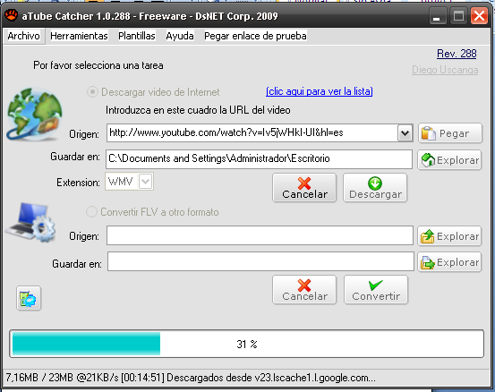

Hacer una portada

Hacer una introducción

Hacer un menú interactivo de preferencia animado

Hacer una actividad interactiva en forma de repaso.